**Caso de uso del negocio: “Analizar Solicitud de Pedido”**

“Desde el recibimiento del Informe de Stock Faltante hasta la respuesta Central”

1. El **Gerente de Control de Stock** **de la sucursal** recibe el Informe de Stock Faltante y analiza la solicitud, en caso de aprobarla realiza y envía una Solicitud de Reposición de Stock al **Responsable de Reposición de la Central**.
2. Si el **Gerente de Control de Stock de la sucursal** rechaza la petición envía una Nota de Rechazo del pedido. Si la solicitud es aceptada se envía la Solicitud de Reposición de Stock aprobada al **Gerente de Compras**.

**OBJETOS**: Informe de Stock Faltante, Solicitud de Reposición de Stock, Nota de Rechazo del Pedido.

**ACTORES**: Gerente de Control de Stock de la Sucursal, Responsable de Reposición de la Central, Gerente de Control de Stock de la Sucursal.

**CASOS DE USO**: Enviar Solicitud de Pedido.

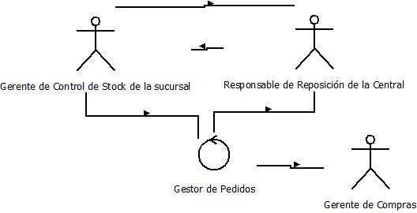

Pertenecen al sistema los pasos 1 y 2